HTML
Prospettiva
- Scrivere codice well formed, ovvero ordinato
- Seguire la semantica degli elementi
- Separare la presentazione dal contenuto
- Scrivere codice accessibile
- Scrivere codice portabile
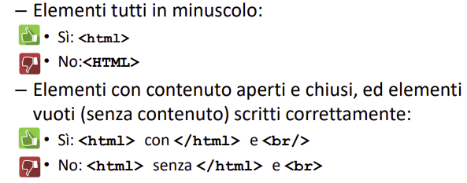

Well Formed

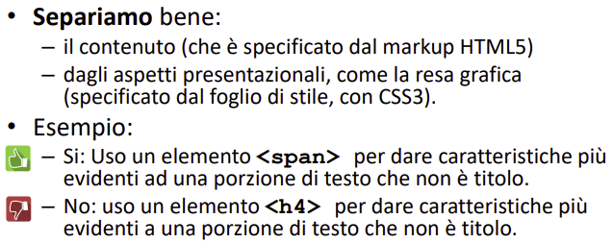

Separare la presentazione dal contenuto

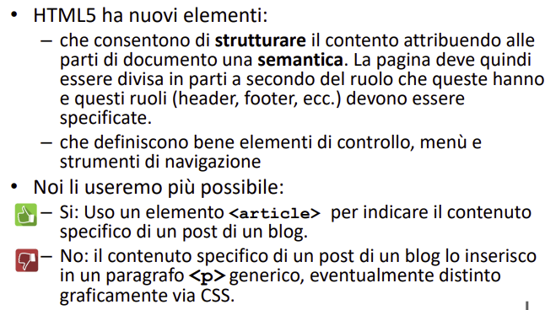

Rispettare la semantica degli elementi

Accessibilità: è la capacità dei sistemi informatici di erogare servizi e di fornire informazioni fruibili, senza discriminazioni, anche da parte di coloro che a causa di disabilità necessitano di tecnologie assistive o configurazioni particolari.

Elementi HTML5 Struttura documento
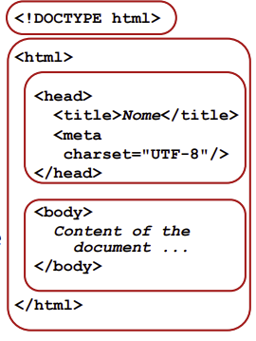
<!DOCTYPE>: è la prima riga di codice di un documento html, serve per indicare al browser il tipo di documento. Per specificare l’utilizzo di HTML5 basta aggiungere html dopo !DOCTYPE, come nell’esempio accanto.
<html> </html>: tag che delimitano l’inizio e la fine di un documento html. Al loro interno sono contenuti tutti gli elementi della pagina. E’ buona norma aggiungere l’attributo lang al tag html per indicare il linguaggio utilizzato nella pagina.
<head> </head>: intestazione del documento. Riporta informazioni sulla pagina o sulle relazioni con altri documenti.
Il tag <title></title> racchiude al suo interno il titolo della pagina, verrà mostrato nel tab della finestra.
Il tag <meta charset=”UTF-8”/> specifica il charset in uso.
<body> </body>: corpo del documento che racchiude il contenuto della pagina.

Metadati: consentono di descrivere il documento specificandone caratteristiche, comportamento, presentazione, relazioni con altri documenti.
Bisogna includerli nell’head del documento.
<title>: rappresenta il nome o il titolo del documento.
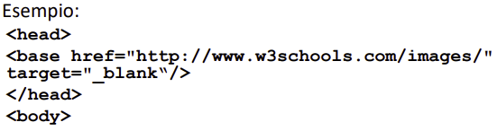
<base>: deve essere univoco all’interno del documento, se ci sono più elementi <base> viene preso in considerazione solo il primo. Lo scopo principale è di indicare il path base del documento che servirà per risolvere gli URL relativi sia in termini di href che di target.

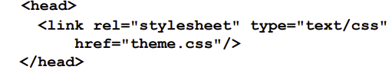
<link>: utilizzato per creare relazioni con altri documenti o risorse. Serve principalmente per creare la relazione con il documento CSS.

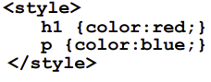
<style>: permette di includere stili all’interno del documento.
Il rendering del documento sarà il risultato dei <link>, <style> e degli eventuali (meglio di no) stili inline utilizzati.

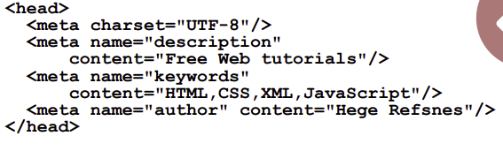
<meta>: vengono usati per aggiungere altri metadati al documento. Il tipo di metadati è specificato dall’attributo name.
Sono spesso usati dai motori di ricerca.

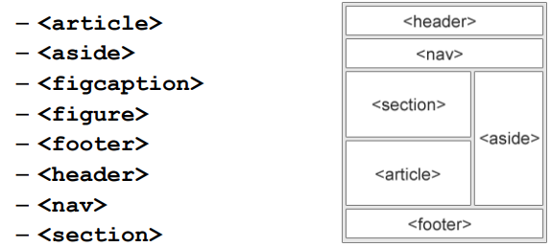
Sectioning: gli elementi di questa categoria hanno funzione strutturale, ovvero dividono la pagina in parti con ruoli diversi a seconda dell’elemento utilizzato.

<section>: definisce una sezione del documento. Una home page potrebbe essere suddivisa in 3 sezioni:
- una per l’introduzione
- una per il contenuto
- una per le informazioni sui contatti
<article>: definisce informazioni indipendenti e auto-contenute. Un articolo dovrebbe essere un elemento con un suo senso proprio da leggere in modo indipendente dal resto della pagina.
Esempio: post su un blog, forum o un social network.
<header>: definisce l’intestazione del documento o di una sua sezione. Può essere usato come contenitore di un contenuto di tipo introduttivo. Possono essere presenti più header nella stessa pagina.
<footer>: definisce il footer di un documento o di una sua sezione. Il footer contiene informazioni sull’autore del documento, le informazioni sul copyright, link ai termini d’uso, informazioni sui contatti etc… Possono essere presenti più footer in una pagina
<nav>: definisce un insieme di link di navigazione(menù o toolbar).
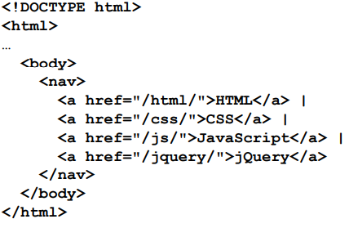
<aside>: definisce un contenuto a latere rispetto quelli principali. Può essere utilizzato per contenere i contenuti di una barra laterale, oppure per contenuti collaterali che non si posizionano necessariamente a lato.

Heading: introducono i titoli delle diverse sezioni del documento.
- gli heading vanno da <h1> a <h6> a seconda della loro rilevanza
- h1 è quello con maggiore rank e deve rappresentare il titolo principale della sezione
- i titoli di rank inferiore devono intestare sottosezioni

Phrasing: rientra il contenuto che rappresenta il testo del documento.
<p>: inserisce un paragrafo testuale. Va utilizzato quando non esiste un elemento più specifico o semanticamente più idoneo per descrivere quel testo.

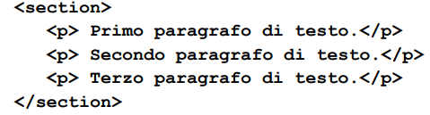
<br/>: rappresenta un interruzione di linea.
- è un elemento vuoto, va scritto con /
- deve essere utilizzato solo per interruzioni che sono effettivamente parte del contenuto, quindi non per ottenere effetti grafici

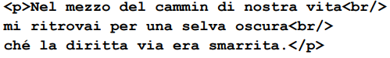
<div>: non ha un significato proprio, ha lo scopo di rappresentare gli elementi in esso annidati e specificare per loro gli attributi -----> class, lang e title
<span>: simile al div ma opera a livello di testo (elemento inline).
<main>: raggruppa gli elementi di struttura (come <section> o <article>) che rappresentano il contenuto principale del documento. Ogni documento deve avere solo un <main>.

Ruolo del testo: elementi che attribuiscono ruoli al testo.
- <i>: testo in voce alternativa, termini tecnici, frasi idiomatiche, pensieri, testo in altra lingua.
- <em>: stress emphasis, un testo o una frase che si pronuncia in modo differente dal resto.
- <strong>: strong importance, testo importante.
- <b>: offset text, testo più visibile.
- <small>: note a margine.

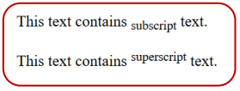
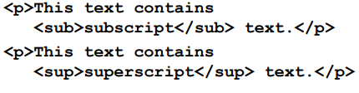
<sub> e <sup>: corrispondono ad apice e pedice.

Citazioni: ci sono vari elementi per iserire citazioni.
- <blockquote>: per parti di contenuto che vengono citate da una sorgente esterna
- <q>: simile a blockquote ma agisce su un breve testo. Si può usare l’attributo cite
- <cite>: per citare i riferimenti ad un lavoro creativo.

<ins> e <del>: servono a marcare le modifiche al documento. In particolare <ins> si usa quando si vuole aggiungere del contenuto, mentre <del> si usa quando si vuole cancellare del contenuto dal documento.
E’ consigliato l’utilizzo degli attributi cite e datetime.

Embedded: ha lo scopo di importare risorse o contenuto dentro il documento. Alcuni elementi embedded prevedono un contenuto fallback che viene usato quando la risorsa non può essere utilizzata.

<figcaption>: definisce la didascalia di una immagine.
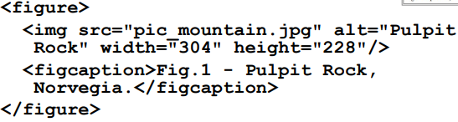
<figure>: raggruppa l’immagine e la sua didascalia.

<img>: definisce le immagini inline. Gli attributi obbligatori sono:
- src: specifica l’URL del file contenente l’immagine
- alt: testo alternativo, viene visualizzato in caso il browser non riesca a mostrare l’immagine e in caso di immagini disabilitate

<video>: definisce un modo standard per includere un video in una pagina web. Attributi:
- controls: aggiunge il controllo per il video: play, pausa, volume, ecc
- autoplay: per far partire il video automaticamente
- width: definisce la larghezza del video
- il testo contenuto in <video></video> viene mostrato nel caso in cui il browser non supporti l’elemento

<audio>: definisce un modo standard per includere un audio in una pagina web. Attributi:
- controls: aggiunge il controllo per il video: play, pausa, volume, ecc
- il testo contenuto in <audio></audio> viene mostrato nel caso in cui il browser non supporti l’elemento

<object>: definisce un oggetto incluso in un documento HTML. Supportato da tutti i browser, usato per includere audio, video, animazioni e plug-in nelle pagine web.

<embed>: è un elemento vuoto, definisce un oggetto incluso in un documento HTML come <object>.

<canvas>: consente di disegnare sulla pagina, fornisce le API necessarie per la generazione e il rendering dinamico di grafico, diagrammi, immagini e animazioni.
Definisce un’area rettangolare in cui disegnare direttamente immagini bidimensionali e modificarle in relazione a eventi, tramite funzioni Javascript.

